## 产品规格书

Model：LBT-T300-HQ830-P2

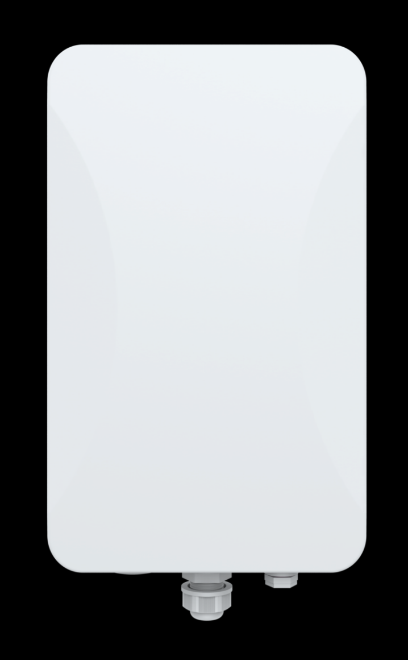

## 品牌与制造商信息

品牌： 中性

LOGO：中性

## 型号及版本

型号：LBT-T300-HQ830-P2

版本：V1.3

## 产品概述和特性

**产品概述**

HQ830-P2是一款高性能4T4R双频802.11AX产品，可提供2.4G和5.8GHz双频无线服务，2.4G 最高提供 574Mbps 的接入速率，5G 最高提供 2402Mbps 的接入速率。

**产品特性**

• 拥有更好的传输质量，更高的传输速率，并发速率最高可达3000Mbps。

• 采用IPQ5018芯片，大大的扩展了用户容量，可支持用户数为120+。

• 散热片采用卡扣结构设计和表面纳米涂层处理，散热效果更加理想。

• 射频采用大功率FEM，性能稳定、覆盖更远。

• 增加了防雷板组件，大大的增强了设备的防护能力。

## 技术参数

|  |  |  |  |  |  |
| --- | --- | --- | --- | --- | --- |
| 硬件规格 | | | | | |
| 产品型号 | LBT-T300-HQ830-P2 | | | | |
| CPU | IPQ5018 + QCN6102 | | | | |
| Flash | SPI NOR 8MB SPI NAND 128MB | | | | |
| DDR3 | 512MB*1 | | | | |
| 2.4G工作频段 | 2.4GHz ~ 2.484GHz | | | | |
| 2.4G WIFI传输协议 | 802.11 b / g / n / ac / ax | | | | |
| 5G工作频段 | 5.150GHz～5.825GHz | | | | |
| 5G WIFI传输协议 | 802.11 a / n / ac / ax | | | | |
| 内置天线2.4G | 2根2.4G天线，每根增益：5dBi | | | | |
| 内置天线5G | 2根5.8G天线，每根增益：7dBi | | | | |
| 最高速率 | 2.4G 最高提供 574Mbps 的接入速率，5G 最高提供 2402Mbps 的接入速率 | | | | |
| 2.4GHz无线功率 | 802.11b | 11M | 24±2dBm | 1M | 24±2dBm |
| 802.11g | 54M | 21±2dBm | 6M | 23±2dBm |
| 802.11n HT20 | MCS7 | 20±2dBm | MCS0 | 22±2dBm |
| 802.11n HT40 | MCS7 | 20±2dBm | MCS0 | 22±2dBm |
| 802.11ax HE20 | MCS11 | 18±2dBm | MCS0 | 22±2dBm |
| 802.11ax HE40 | MCS11 | 18±2dBm | MCS0 | 22±2dBm |
| 5GHz无线功率 | 802.11a | 54M | 19±2dBm | 6M | 22±2dBm |
| 802.11n HT20 | MCS7 | 18±2dBm | MCS0 | 21±2dBm |
| 802.11n HT40 | MCS7 | 18±2dBm | MCS0 | 21±2dBm |
| 802.11ac VHT20 | MCS8 | 18±2dBm | MCS0 | 21±2dBm |
| 802.11ac VHT40 | MCS9 | 18±2dBm | MCS0 | 21±2dBm |
| 802.11ac VHT80 | MCS9 | 17±2dBm | MCS0 | 21±2dBm |
| 802.11ax HE20 | MCS11 | 18±2dBm | MCS0 | 21±2dBm |
| 802.11ax HE40 | MCS11 | 18±2dBm | MCS0 | 21±2dBm |
| 802.11ax HE80 | MCS11 | 17±2dBm | MCS0 | 21±2dBm |
| 802.11ax HE160 | MCS11 | 17±2dBm | MCS0 | 21±2dBm |
| 2.4GHz接收灵敏度 | 802.11b | 11M | -88dBm | 1M | -91dBm |
| 802.11g | 54M | -72dBm | 6M | -88dBm |
| 802.11n HT20 | MCS7 | -70dBm | MCS0 | -88dBm |
| 802.11n HT40 | MCS7 | -68dBm | MCS0 | -88dBm |
| 802.11ax HE20 | MCS11 | -61dBm | MCS0 | -88dBm |
| 802.11ax HE40 | MCS11 | -58dBm | MCS0 | -88dBm |
| 5GHz接收灵敏度 | 802.11a | 54M | -72dBm | 6M | -90dBm |
| 802.11n HT20 | MCS7 | -70dBm | MCS0 | -88dBm |
| 802.11n HT40 | MCS7 | -68dBm | MCS0 | -88dBm |
| 802.11ac VHT20 | MCS8 | -70dBm | MCS0 | -88dBm |
| 802.11ac VHT40 | MCS9 | -68dBm | MCS0 | -88dBm |
| 802.11ac VHT80 | MCS9 | -60dBm | MCS0 | -86dBm |
| 802.11ax HE20 | MCS11 | -61dBm | MCS0 | -88dBm |
| 802.11ax HE40 | MCS11 | -58dBm | MCS0 | -88dBm |
| 802.11ax HE80 | MCS11 | -56dBm | MCS0 | -87dBm |
| 802.11ax HE160 | MCS11 | -54dBm | MCS0 | -85dBm |
| 2.4G EVM | 802.11b:≤-10 dB ；802.11g: ≤-25 dB ；802.11n:≤-28 dB；802.11ax:≤-35 dB | | | | |
| 5G EVM | 802.11a:≤-25 dB ；802.11n: ≤-28 dB ；802.11ac:≤-32 dB；802.11ax:≤-35 dB | | | | |
| 频偏（ppm） | ±20ppm | | | | |
| 接口 (RJ45) | 1个10/100/1000/自适应WAN 口,支持POE 48V 供电； | | | | |
| 接口 (RJ45) | 1个Console 口 | | | | |
| 外部按键 | reset键（长按6-10秒恢复出厂默认配置） | | | | |
| 状态指示灯 | PWR灯、SYS灯、WAN口灯、2.4G灯、5.8G灯 | | | | |
| 供电 | PoE 802.3at | | | | |
| 最大功耗 | < 16W | | | | |
| 产品尺寸 | 304mm × 181mm × 88mm | | | | |
| 重量 | 1.6kg | | | | |
| 工作环境 | 正常工作温度:-30°C to 55°C；存储温度: -40°C to 70°C；湿度：5％～95％（无凝结） | | | | |
| 防护等级 | IP67 | | | | |
| ESD | 空气放电 +/-8kV，接触放电 +/-4kV | | | | |
| 浪涌 | 共模4kV，差模2kV | | | | |

## 软件功能

|  |  |
| --- | --- |
| 首页 | 工作模式: 胖AP模式 和瘦AP模式 |
| 无线AP下载速率，无线AP上传速率，运行时长 |
| 设备信息，设备描述，内网信息，WIFI信息 |
| 支持模式 | 网关模式: 设备通过WAN口连接到广域网后使用静态IP,DHCP或PPPOE等方式接入到互联网 |
| AP模式： 设备将无线网络信号覆盖其它客户端和设备，并使用以太网连接到其他路由器接入广域网 |
| 无线功能 | SSID广播 |
| SSID数量：4（2.4GHz）+4（5GHz），支持中文SSID |
| 隐藏SSID功能 |
| 无线加密：OPEN、WPA/WPA2PSK-TKIPAES、WPA3PSK-TKIPAES |
| 无线MAC地址过滤：支持白名单 |
| 频谱导航（5G优先） |
| WiFi定时关闭功能 |
| 用户隔离：无线网络间隔离、AP内部隔离 |
| 发射功率设置 |
| 无线客户端数量限制 |
| QoS：WMM |
| 网络功能 | 连接方式： 静态地址，从管理服务器获取，从网关获取 |
| DHCP 服务器：即可内置DHCP服务器，也可以是外置DHCP服务器 |
| 云平台服务器 |
| 防火墙功能 |
| PPPOE功能： 支持PPPOE拨号功能 |
| 设备管理 | 备份配置信息 |
| 恢复配置信息 |
| 恢复出厂设置 |
| 重启包括定时重启和立即重启 |
| 固件升级 |
| 时间管理包括系统显示时间和时间同步 |
| 系统日志 |
| 胖瘦AP切换功能 |

## 接口图

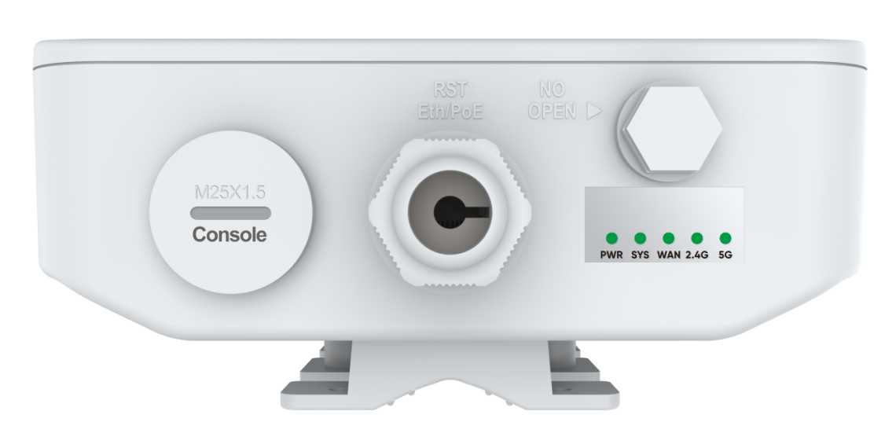

## 产品尺寸图

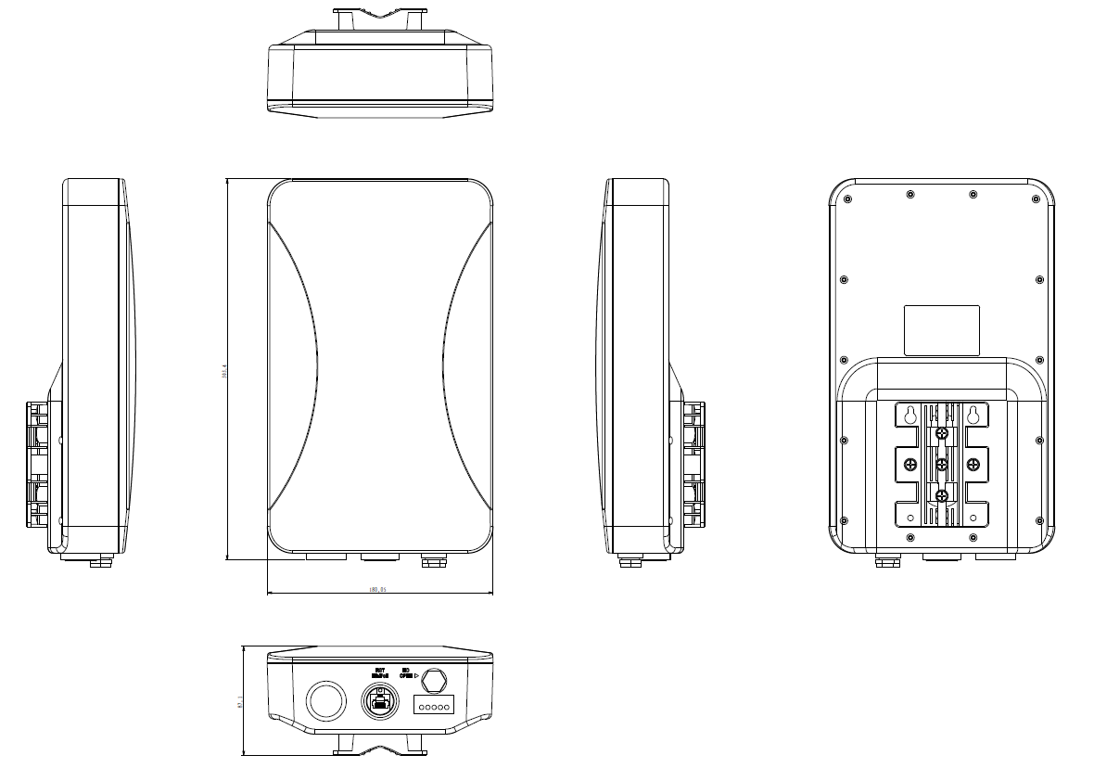

## 附件清单

主机*1

卡箍*2

防水头*2

说明书*1

合格证和保修卡*1